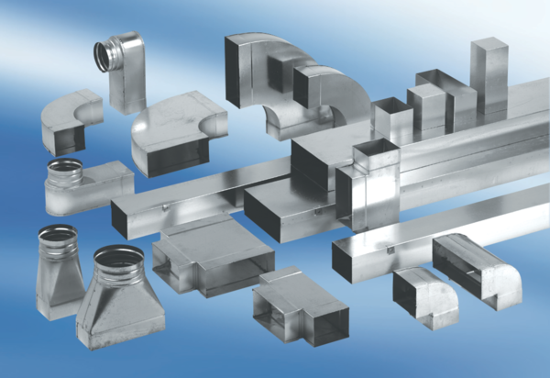Winkelbogen 90°, symmetrisch WB90SN/80/200/150Verpackungseinheit: 1 StückSortiment: K
Artikelnummer: 0055.0622Hersteller: MAICO

